# Hướng dẫn cài đặt trình soạn thảo Ckeditor và trình upload ảnh Ckfinder

* Tải Ckeditor về tại link: <https://ckeditor.com/ckeditor-4/download/>
* Tải Ckfinder về tại link: <https://ckeditor.com/ckfinder/download/>
* Sau khi tải về, giải nén sẽ được 2 thư mục là ckeditor và ckfinder, copy và paste các thư mục này vào đường dẫn của bạn, với ví dụ về mvc thì đường dẫn sau khi copy sẽ là **assets/ckeditor** và **assets/ckfinder**

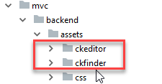

* Thêm script cho file ckeditor.js trong phần footer

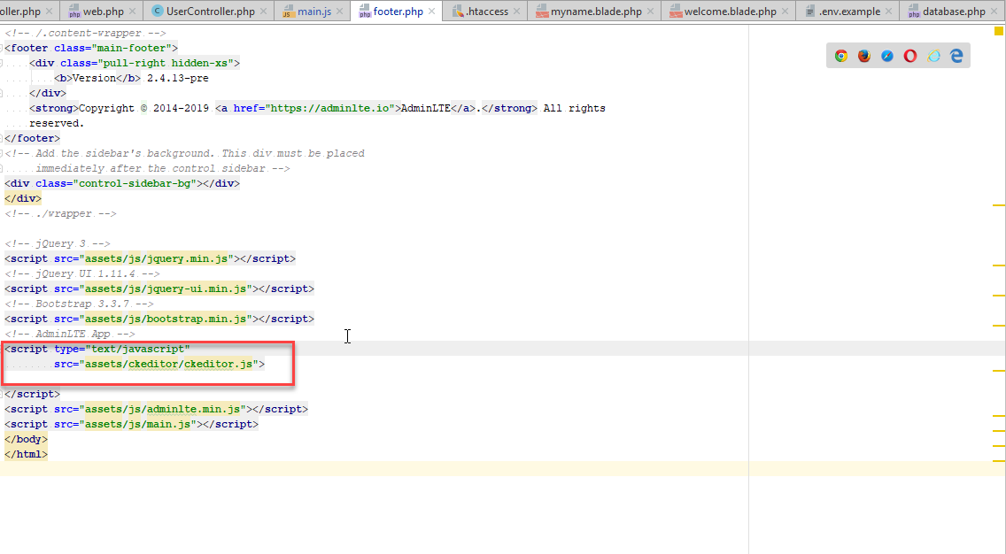

* Trong giao diện form, khai báo cặp thẻ <textarea>, lưu ý cần thêm thuộc tính id cho thẻ area này

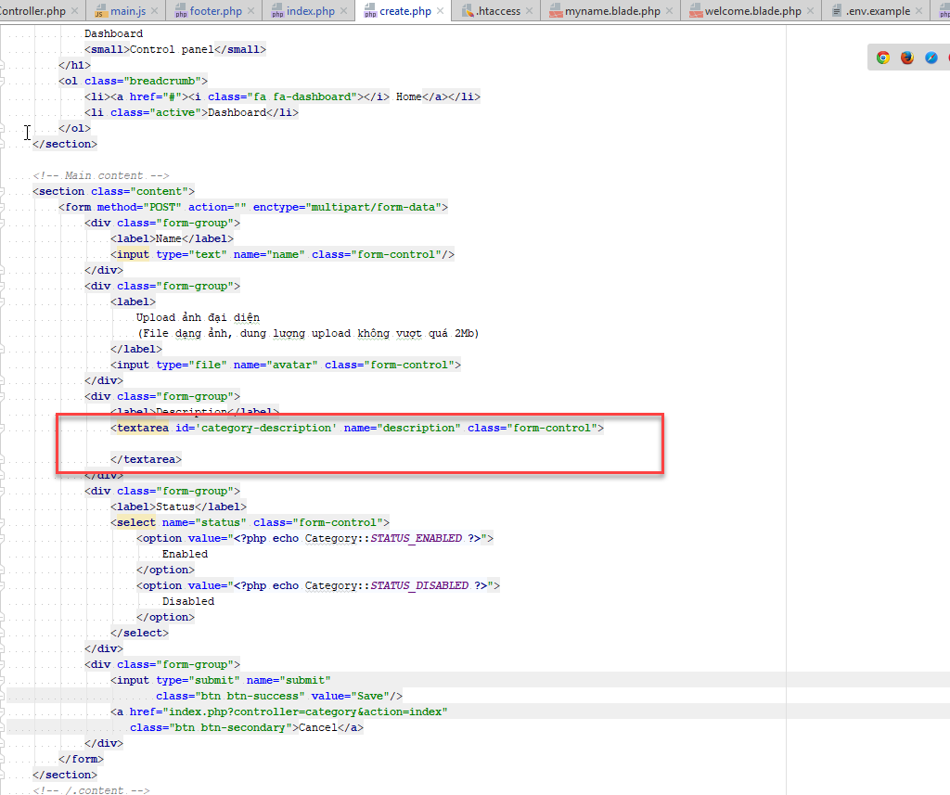

* Vào ckfinder/config.php set giá trị TRUE cho $config[**'authentication'**]:

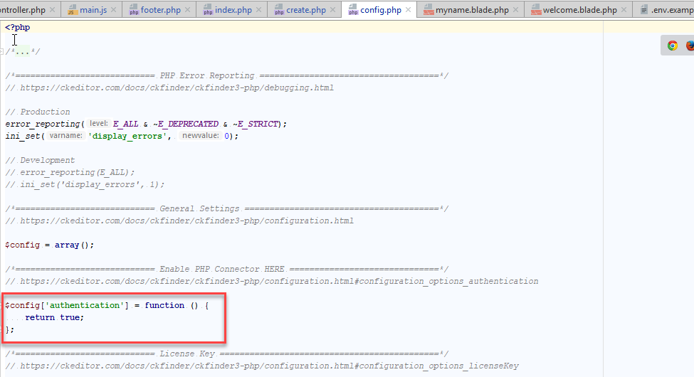

* Vào ckfinder/config.php set bản quyền cho ckfinder như sau:

$config[**'licenseName'**] = **'localhost'**;

$config[**'licenseKey'**]  = **'CWNW2H23SJDNDTS8RBTB4WSQY4NH2'**;

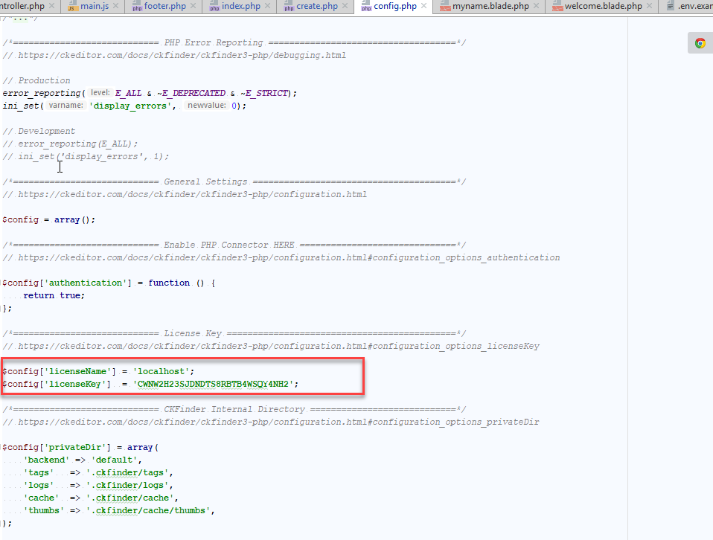

* Thêm đoạn mã js với định dạng sau vào file .js của bạn, trong ví dụ trên đang để id-textarea=category-description

**CKEDITOR**.replace(**'<id-textarea>’**, {

**filebrowserBrowseUrl**: **'<đường-dẫn-tới-thư-mục-ckefinder>/ckfinder.html'**,

**filebrowserUploadUrl**: **'<đường-dẫn-tới-thư-mục-ckfinder> /core/connector/php/connector.php?command=QuickUpload&type=Files'**

});

**VD:**

**CKEDITOR**.replace(**'category-description**, {

**filebrowserBrowseUrl**: **'assets/ckfinder/ckfinder.html'**,

**filebrowserUploadUrl**: **'assets/ckfinder/core/connector/php/connector.php?command=QuickUpload&type=Files'**

});